**LAPORAN PRATIKUM**

**PEMROGRAMAN WEB DAN MOBILE I**



**NAMA : M.Fahriyan Mahmudi**

**NIM : 193020503018  
 MODUL : 1**

**KELAS : A**

**JURUSAN/PROGRAM STUDI TEKNIK INFORMATIKA**

**FAKULTAS TEKNIK**

**UNIVERSITAS PALANGKA RAYA**

**2021**

**BAB I**

**TUJUAN DAN LANDASAN TEORI**

1. **Tujuan Praktikum**
   1. Mahasiswa memahami dasar-dasar pemrograman PHP yang biasa digunakan pada umumnya..
   2. Mahasiswa mampu membuat program sederhana menggunakan bahasa pemrograman PHP.
2. **Landasan Teori**
   1. Pengertian Website

Menurut Ardhana (2012), website adalah suatu layanan sajian informasi yang menggunakan konsep hyperlink, yang memudahkan surfer (sebutan para pemakai komputer yang melakukan browsing atau penelusuran informasi melalui internet).Website merupakan kumpulan halaman web yang saling terhubung dan file-filenya saling terkait. Web terdiri dari page atau halaman, dan kumpulan halaman yang dinamakan homepage. Homepage berada pada posisi teratas, dengan halaman - halaman terkait berada di bawahnya. Biasanya setiap halaman di bawah homepage disebut child page, yang berisi hyperlink ke halaman lain dalam web. (Agung, 2000: 30). Website awalnya merupakan suatu layanan sajian informasi yang menggunakan konsep hyperlink, yang memudahkan surfer atau pengguna internet melakukan penelusuran informasi di internet. Informasi yang disajikan dengan web menggunakan konsep multimedia, informasi dapat disajikan dengan menggunakan banyak media, seperti teks, gambar, animasi, suara, atau film.

* 1. Hyper Text Markup Language (HTML)

HTML (Hypertext Markup Language) merupakan suatu script dimana kita bisa menampilkan informasi dan daya kreasi kita melalui internet. HTML sendiri adalah suatu dokumen teks biasa yang mudah untuk dimengerti dibandingkan bahasa pemrograman lainnya, dan karena bentuknya itu maka HTML dapat dibaca oleh platform yang berlainan seperti windows, unix dan lainnya. (Sampurna, 1996: 6)

HTML merupakan bahasa pemrograman fleksibel dimana kita bisa meletakkan script dari bahasa pemrograman lainnya, seperti JAVA, VB, C, dan lainnya. Hypertext dalam HTML berarti bahwa kita dapat menuju ke suatu tempat, misal website atau halaman homepage lain, dengan cara memilih suatu link yang biasanya digaris bawahi atau diwakili oleh suatu gambar. Selain link ke 12 website atau homepage halaman lain, hypertext ini juga mengizinkan kita untuk menuju ke salah satu bagian dalam satu teks itu sendiri.

HTML tidak berdiri sendiri, agar ia dapat bertugas dalam membangun halaman web, ia harus ditulis dalam software atau aplikasi tertentu, yang dikenal sebagai HTML Editor. HTML Editor inilah yang bertugas untuk “menerjemahkan” bahasa HTML menjadi halaman web yang siap dilihat oleh para surfer di seluruh dunia. Secara umum, ada dua jenis HTML Editor, yaitu text editor dan WYSIWYG editor.

1. Text Editor Text Editor biasa digunakan oleh mereka yang sudah mahir dalam menggunakan bahasa HTML, karena melalui editor jenis ini anda dapat langsung menuliskan kode-kode HTML satu persatu, sesuai prosedur teknis yang berlaku. Untuk editor jenis ini, kita dapat menggunakan notepad.
2. WYSIWYG Editor WYSIWYG Editor adalah solusi bagi mereka yang belum mahir dalam menggunakan bahasa HTML. Pada jenis aplikasi ini, kita dapat membangun halaman web dengan lebih mudah, karena apa yang terlihat di layar akan sama dengan hasil yang anda dapatkan. WYSIWYG adalah singkatan dari What You See Is What You Get. Untuk editor jenis ini , kita dapat menggunakan aplikasi Microsoft Word, Excel, Access, PowerPoint, Outlook, FrontPage dan yang cukup popular Macromedia Dreamweaver.
   1. Cascading Style Sheet (CSS)

Style Sheets merupakan feature yang sangat penting dalam membuat Dynamic HTML. Meskipun bukan merupakan suatu keharusan dalam membuat web, akan tetapi penggunaan style sheets merupakan kelebihan tersendiri.

Suatu style sheet merupakan tempat dimana anda mengontrol dan memanage style-style yang ada. Style sheet mendeskripsikan bagaiman tampilan 13 document HTML di layar. Anda juga bias menyebutnya sebagai template dari documents HTML yang menggunakanya.

Kita juga bisa membuat efek-efek sepesial di web anda dengan menggunakan style sheet. Sebagai contoh anda bisa membuat style sheet yang mendefinisikan style untuk dengan style bold dan italic dan berwarna biru. Atau pada tag yang akan di tampilkan dengan warna kuning dan menggunakan font verdana dan masih banyak lagi yang bisa anda lakukan dengan style sheet. Secara teoritis anda bisa menggunakan style sheet technology dengan HTML. Akan tetapi pada prakteknya hanya Cascading Style Sheet (CSS) technology yang support pada hampir semua web Browser. Karena CSS telah di setandartkan oleh World Wide Web Consortium (W3C) untuk di gunakan di web browser. (Wikipedia_b, 2011)

* 1. PHP (Hypertext Prepoccesor)

PHP adalah pemrograman (interpreter) adalah proses penerjemahan baris sumber menjadi kode mesin yang dimengerti komputer secara langsung pada saat baris kode dijalankan (Sibero 2012). Menurut Betha Sidik (2014) Xampp merupakan paket server web PHP dan database MySQL. Yang paling populer di kalangan pengembangan web menggunakan PHP dan MySQL sebagai Databasenya PHP adalah kependekan dari PHP Hypertext Preprocessor, bahasa interpreter yang mempunyai kemiripan dengan bahasa C dan Perl yang mempunyai kesederhanaan dalam perintah, yang digunakan untuk pembuatan aplikasi web. (Sidik, 2004: 3) PHP/F1 merupakan nama awal dari PHP (Personal Home Page / Form Interface). Dibuat pertama kali oleh Rasmus Lerdoff. PHP awalnya merupakan program CGI yang dikhususkan untuk menerima input melalui form yang ditampilkan dalam browser web. Dengan menggunakan PHP maka maintenance suatu situs web menjadi lebih mudah. Proses update dapat dilakukan dengan menggunakan aplikasi yang dibuat dengan menggunakan script PHP. PHP merupakan script untuk pemrograman script web server-side, script yang membuat dokumen HTML secara on the fly, dokumen HTML yang dihasilkan dari suatu aplikasi bukan dokumen HTML yang dibuat dengan menggunakan editor teks atau editor HTML.

* 1. Array

Dalam PHP, array adalah struktur data yang memungkinkan anda untuk menyimpan beberapa elemen dalam satu variabel. Elemen-elemen ini disimpan sebagai pasangan nilai-kunci. Bahkan, anda dapat menggunakan sebuah array setiap kali ada kebutuhan untuk menyimpan daftar dari elemen. Umumnya semua item dalam array memiliki tipe data yang serupa.

Sebagai contoh, katakanlah anda ingin menyimpan nama buah. Tanpa array, anda akan menciptakan banyak variabel untuk menyimpan nama buah yang berbeda. Di sisi lain, jika anda menggunakan array untuk menyimpan nama buah, mungkin terlihat seperti ini:

|  |  |
| --- | --- |
| *1*  *2*  *3* | *<?php*  *$array_fruits = array('Apple', 'Orange', 'Watermelon', 'Mango');*  *?>* |

Seperti yang anda lihat, kami telah menggunakan variabel $array_fruits untuk menyimpan nama buah yang berbeda. Satu hal hebat tentang pendekatan ini adalah anda dapat menambahkan lebih banyak elemen ke variabel array $array_fruits nantinya.

Ada banyak cara untuk memanipulasi nilai dalam variabel array — kita akan menjelajahinya pada bagian akhir artikel ini.

Cara Menginisialisasi Array

Pada bagian ini, kita akan menjelajahi cara menginisialisasi variabel array dan menambahkan nilai dalam variabel tersebut.

Dalam hal inisialisasi array, ada beberapa cara yang berbeda. Dalam banyak kasus, Ini adalah konstruksi dari bahasa array() yang digunakan untuk menginisialisasi array.

|  |  |
| --- | --- |
| *1*  *2*  *3* | *<?php*  *$array = array();*  *?>* |

Dalam potongan kode di atas, variabel $array diinisialisasi dengan array kosong.

Pada PHP 5.4, Anda juga dapat menggunakan sintaks berikut untuk menginisialisasi array.

|  |  |
| --- | --- |
| *1*  *2*  *3* | *<?php*  *$array = [];*  *?>* |

Sekarang, mari kita lihat cara menambahkan elemen ke sebuah larik.

|  |  |
| --- | --- |
| *1*  *2*  *3*  *4*  *5*  *6*  *7*  *8* | *<?php*  *$array = [];*  *$array[] = 'One';*  *$array[] = 'Two';*  *$array[] = 'Three';*  *echo '<pre>';*  *print_r($array);*  *?>* |

Potongan kode di atas harus menghasilkan output berikut:

|  |  |
| --- | --- |
| *1*  *2*  *3*  *4*  *5*  *6* | *Array*  *(*  *[0] => One*  *[1] => Two*  *[2] => Three*  *)* |

Hal penting yang harus dicatat disini adalah bahwa indeks array dimulai dengan 0. Setiap kali anda menambahkan elemen baru ke array tanpa menentukan indeks, array memberikan indeks secara otomatis.

Tentu saja, anda juga dapat membuat array yang sudah diinisialisasi dengan nilai-nilai. Ini adalah cara paling singkat untuk mendeklarasikan array jika anda sudah tahu nilai apa yang akan dimiliki.

|  |  |
| --- | --- |
| *1*  *2*  *3* | *<?php*  *$array = ['One', 'Two', 'Three'];*  *?>* |

Top of Form

. Dalam contoh ini, kita memperhatikan file ini memproses data form. Jika pengguna ingin menggunakan file PHP lain untuk memproses data form, menggantinya dengan nama file yang dipilih, maka gunakan variabel super global $_REQUEST untuk mengumpulkan field nilai input.

**BAB II**

**PEMBAHASAN**

Buatlah program web untuk mengolah nama-nama anggota keluarga anda dengan kriteria sebagai berikut:

1. Nama-nama disimpan didalam variabel array.
2. Program menampilkan jumlah kata dan jumlah huruf pada nama yang anda tuliskan.
3. Program menampilkan kebalikan dari nama yang diinputkan.
4. Program menampilkan jumlah konsonan dan jumlah vokal pada nama yang telah diinputkan.

**Pembahasan :**

1. Nama-nama disimpan didalam variabel array.

Pada praktikkan nomor 1 ini diminta untuk menyimpan nama-nama didalam variable array, berikut sintaks php untuk menyimpan nama dalam variable array.



**Gambar 2.1** Array

1. Program menampilkan jumlah kata dan jumlah huruf pada nama yang anda tuliskan.

Pada praktikkan nomor 2 ini diminta untuk menampilkan jumlah kata dan jumlah huruf pada nama yang anda tuliskan.berikut sintaks php nya.



**Gambar 2.2** tampil jumlah kata dan huruf

Berdasarkan syntax kode diatas ternyata hanya menggunakan fungsi php yaitu function strlen() dan function str_word dimana fungsi ini juga sebetulnya telah disediakan oleh php. Kemudian hasil hitung oleh function strlen() adalah berupa angka dengan jumlah sesuai jumlah karakter string yang digunakan dan bertipe data integer. **fungsi str_word_count** dimana fungsi ini merupakan fungsi untuk mengetahui jumlah kata pada sebuah string

Penggunaan fungsi strlen() juga cukup mudah, yaitu dengan cara memasukkan atau menggunakan nama variabel string yang ingin diketahui jumlah karakternya ke dalam fungsi strlen() sebagai bentuk ARGUMEN. Jadi setelah membuat nama variabel, selanjutnya adalah menjadikan nama variabel tersebut sebagai argumen di dalam fungsi strlen().

1. Program menampilkan kebalikan dari nama yang diinputkan

Pada praktikkan nomor 3 ini diminta untuk menampilkan kebalikan dari nama yang diinputkan, sudah ada sendiri sintaks untuk melakukan yaitu *sttrev* atau string reverse. berikut sintaks php nya



**Gambar 2.3** tampilan sintaks balik nama

1. Program menampilkan jumlah konsonan dan jumlah vokal pada nama yang telah diinputkan.

Pada praktikkan nomor 4 ini diminta untuk menampilkan jumlah konsonan dan jumlah vocal pada nama yang telah diinputkan. Berikut sintaks php nya.



**Gambar 2.4**  sintaks panggil fungsi vocal dan konsonan

Sintaks diatas adalah sebuah sintaks yang digunakan untuk memanggil fungsi vocal dan konsonan yang tujuan nya untuk menghitung jumlah huruf vocal dan konsonan yang terdapat pada array nm atau nama.

Sintaks diatas tidak akan berjalan jika tidak ada fungsi untuk melakukan nya sehingga nanti nya tinggal dipanggil dengan sintaks diatas.untuk menghitung vocal pada nama maka dibuatlah fungsi vocal yang memiliki &kalimat untuk menyimpan objek nanti nya. Kemudian &count untuk syntax yang menghitung jumlah kata vocal dari kata yang berbeda didalam array dan return &count adalah pengembalian tipe data. Sedangkan konsonan berbeda di &count nya, jika konsonan adalah syntax yang menghitung jumlah kata yang dikurangi dengan kata vocal.

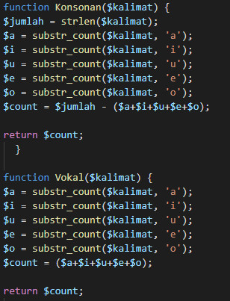

**Gambar 2.5** fungsi hitung konsonan dan vocal

Berikut program nya :

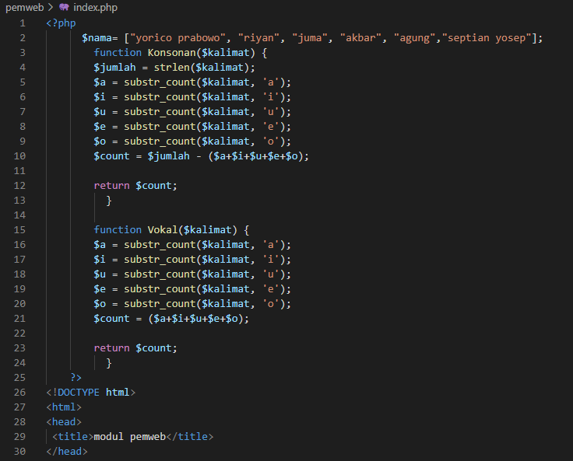

**Gambar 2.7** program 1

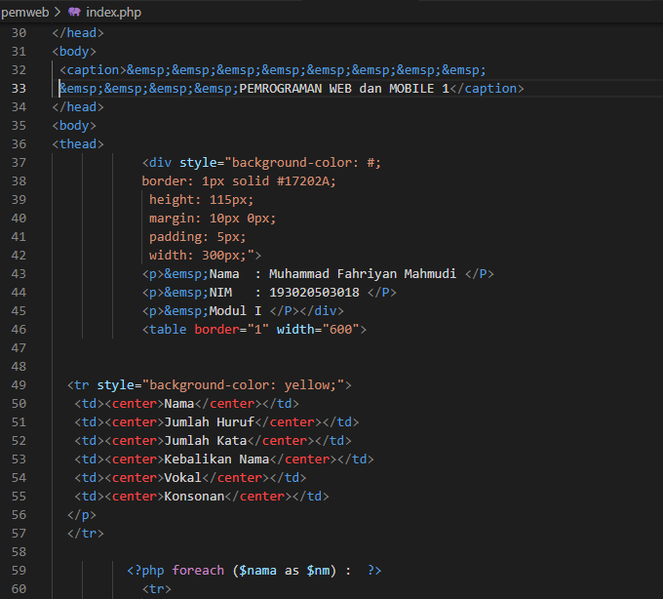

**Gambar 2.8** program 2

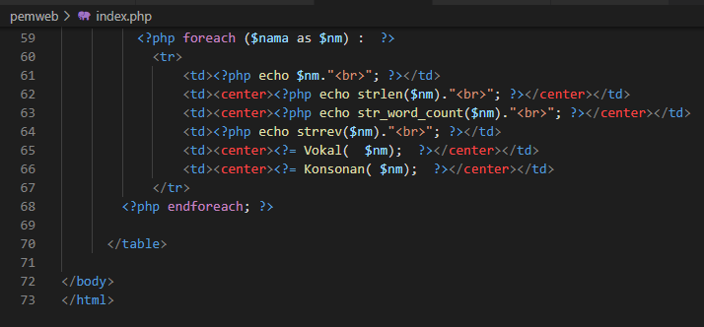

**Gambar 2.10** program 3

Berikut hasil nya :

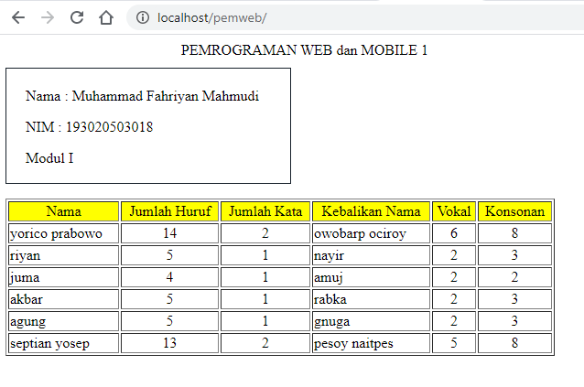

**Gambar 2.11** Hasil

**BAB III**

**KESIMPULAN**

pemrograman web atau web programming adalah proses pembuatan suatu website. Dimana website itu sendiri merupakan suatu halaman yang menawarkan text, gambar, suara, dan animasi melalui protokol trsnfer hypertext.

PHP merupakan bahasa pemrograman tingkat atas yang memiliki berbagai banyak fitur untuk menunjang aktivitas programmer. Dimana fitur penting seperti fungsi biasa yang mudah digunakan dan fungsi manipulasi yang sudah built-in pada bahasa PHP sendiri. Operator yang digunakan pun berbagai macam sehingga kita bisa menghasilkan berbagai macam program berbeda dengan menggunakan setiap kegunaannya

**DAFTAR PUSTAKA**

Dosen Teknik Informatika. Pemrograman Web dan Mobile 1. 2021. MODUL PRAKTIKUM PEMROGRAMAN WEB I. Universitas Palangka Raya. Fakultas Teknik. Jurusan Teknik Informatika.

Praktikum. 2021. ‘MODUL PRAKTIKUM PEMROGRAMAN WEB I Jurusan Teknik Informatika Fakultas Teknik Universitas Palangka Raya’.

Saiful, S. and Ambarita, A. (2017) ‘Pembuatan Aplikasi Web Pencarian Jasa Pembantu Rumah Tangga (Prt) Dikota Ternate’, IJIS - Indonesian Journal On Information System, 2(2), pp. 77–90. doi: 10.36549/ijis.v2i2.35.

**LAMPIRAN**



**Gambar 2.1** Array



**Gambar 2.2** tampil jumlah kata dan huruf



**Gambar 2.3** tampilan sintaks balik nama



**Gambar 2.4**  sintaks panggil fungsi vocal dan konsonan



**Gambar 2.5** fungsi hitung konsonan dan vocal



**Gambar 2.7** program 1



**Gambar 2.8** program 2



**Gambar 2.10** program 3



**Gambar 2.11** Hasil